1．下列关于人类遗传病的叙述，错误的是( )
A．单基因突变可以导致遗传病
B．染色体结构的改变可以导致遗传病
C．近亲婚配可增加隐性遗传病的发病风险
D．环境因素对多基因遗传病的发病无影响
解析：人类遗传病通常是指由于遗传物质发生改变而引起的疾病，主要分为单基因遗传病、多基因遗传病和染色体异常遗传病，A、B选项正确；由于近亲婚配可使从同一祖先那里继承同一隐性致病基因的概率增加，所以近亲婚配会使隐性致病基因纯合的概率大大增加，C选项正确；多基因遗传病往往表现为群体发病率较高，有家族聚集现象，且易受环境的影响，D选项错误。
答案：D
2．关于人类“21三体综合征”“镰刀型细胞贫血症”和“唇裂”的叙述，正确的是( )
A．都是由基因突变引起的疾病
B．患者父母不一定患有该种遗传病
C．可通过观察血细胞的形态区分三种疾病
D．都可通过光学显微镜观察染色体形态和数目检测是否患病
解析：21三体综合征是由染色体变异引起的疾病；观察血细胞的形态只能判定镰刀型细胞贫血症；21三体综合征可通过观察染色体形态和数目检测是否患病。
答案：B
3．下列关于人类遗传病及其实例的分析中，正确的是( )
A．调查某单基因遗传病的发病率时需要对多个患病家系进行调查
B．红绿色盲、白化病和镰刀型细胞贫血症都是由基因突变引起的遗传病
C．人类遗传病包括先天性疾病和家族性疾病
D．伴X染色体显性遗传病的特点是隔代遗传、男性患者多于女性患者
解析：调查某单基因遗传病的发病率，应在人群中随机调查，以多个患者家系为样本，则可判断遗传病的遗传方式，A错误；红绿色盲、白化病和镰刀型细胞贫血症都是由基因突变引起的遗传病，B正确；人类遗传病包括单基因遗传病、多基因遗传病与染色体异常遗传病，C错误；伴X染色体显性遗传病的特点是代代相传、女性患者多于男性患者，D错误。
答案：B
4．21三体综合征患儿的发病率与母亲年龄的关系如图所示，预防该遗传病的主要措施是( )
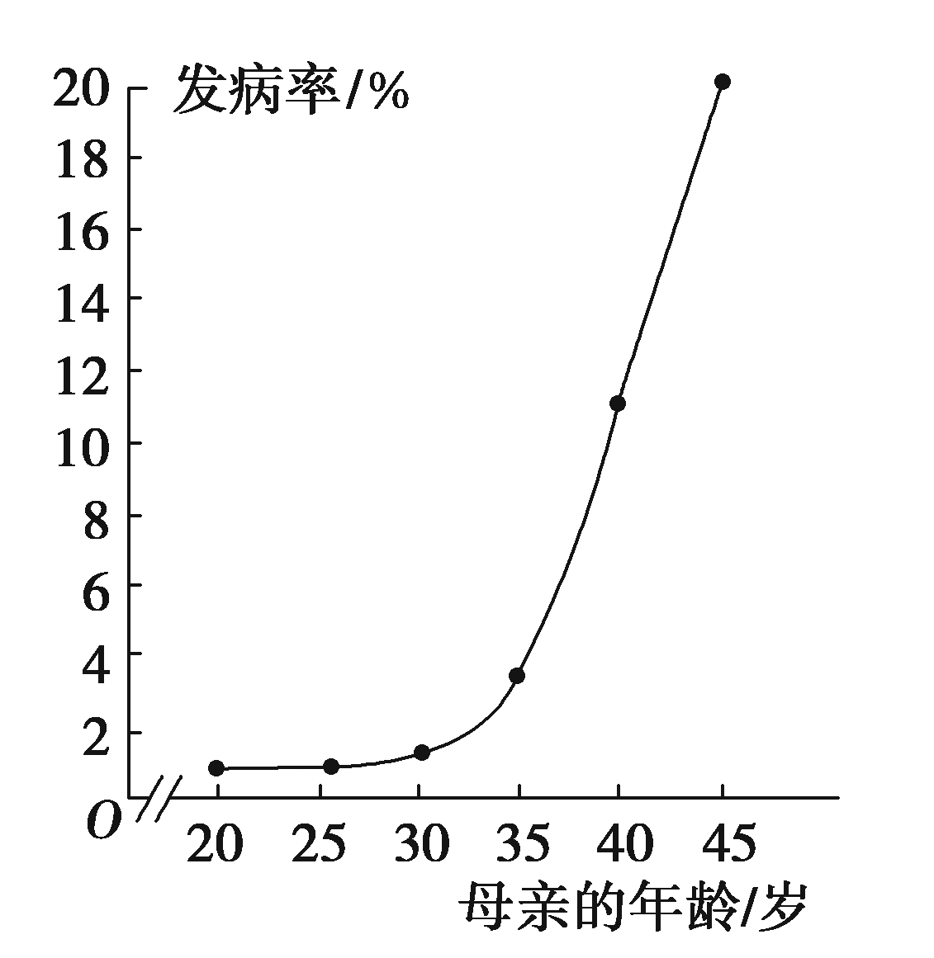
①适龄生育 ②基因诊断 ③染色体分析 ④B超检查
A．①③ B．①②
C．③④ D．②③
解析：21三体综合征为染色体异常遗传病，显微镜下可以观察到染色体数目异常，因此胚胎时期，通过进行染色体分析，即可检测是否患病。由图可知，发病率与母亲年龄呈正相关，故提倡适龄生育。
答案：A
5．小芳(女)患有某种单基因遗传病，下表是与小芳有关的部分家属患病情况的调查结果。下面分析正确的是( )
家系成员 | 父亲 | 母亲 | 弟弟 | 外祖父 | 外祖母 | 舅舅 | 舅母
患病 | √ | √ |  |  | √
正常 |  |  | √ | √ |  | √ | √
A.该病的遗传方式一定是常染色体显性遗传
B．小芳母亲是杂合子的概率为1/2
C．小芳的舅舅和舅母所生孩子患病的概率为3/4
D．小芳的弟弟和表弟(舅舅的孩子)基因型相同的概率为1
解析：由小芳患病，其父母患病，弟弟正常，可知该病为显性遗传病，但不能断定是常染色体显性遗传病，还是伴X染色体显性遗传病。不论哪种情况，小芳的母亲均为杂合子。小芳的舅舅和舅母均正常，生下孩子正常的概率为100%。小芳的弟弟与表弟均正常，故基因型相同。
答案：D
6．染色体非整倍性是导致人类不孕不育、流产、胚胎停育及胎儿缺陷的主要原因。最典型例子是唐氏综合征，又称21三体综合征，患者体细胞有3条21号染色体。下列描述合理的是( )
A．21三体综合征患者的成因一定是由于母亲的异常减数分裂
B．21三体综合征患者体细胞中含有3个染色体组
C．染色体非整倍性的患者能产生染色体组成正常的后代
D．B超检查能够及时地发现胎儿的染色体组成是否正常
解析：21三体综合征患者的体细胞中较正常人多了一条21号染色体，多出的一条21号染色体可能是由于母亲的异常减数分裂形成的异常卵细胞所致，也可能是由于父亲的异常减数分裂形成的异常精子所致，A错误；21三体综合征患者的体细胞中含有2个染色体组，B错误；染色体非整倍性的患者，在减数分裂时能产生染色体组成正常的配子，因此能产生染色体组成正常后代，C正确；B超检查能够发现胎儿的外貌是否存在缺陷，但不能及时地发现染色体组成是否正常，D错误。
答案：C
7．大量临床研究表明，β淀粉样蛋白代谢相关基因突变引起β淀粉样蛋白过度产生，导致家族性阿尔兹海默症的发生；β淀粉样蛋白基因位于21号染色体上，21三体综合征患者常常会出现阿尔兹海默症症状。下列有关分析错误的是( )
A．21三体综合征患者可能因多出一个β淀粉样蛋白基因而易患阿尔兹海默症
B．阿尔兹海默症产生的根本原因是发生了基因突变
C．21三体综合征产生的原因是减数分裂时21号染色体未能正常分离
D．调查阿尔兹海默症的发病率需要对多个患者家系进行调查
解析：21三体综合征患者可能因多出一个β淀粉样蛋白基因而易患阿尔兹海默症，A项正确；根据题意可知，β淀粉样蛋白代谢相关基因突变引起β淀粉样蛋白过度产生，导致家族性阿尔兹海默症的发生，由此可推知B项正确；21三体综合征患者的细胞内多了一条21号染色体，产生的原因是父亲或母亲减数分裂时21号染色体未能正常分离，C项正确；调查阿尔兹海默症的发病率需要在广大人群中进行随机调查，D项错误。
答案：D
8．人类红绿色盲的基因位于X染色体上，秃顶的基因位于常染色体上。结合下表信息可预测，图中Ⅱ－3和Ⅱ－4所生子女是( )
 | BB | Bb | bb
男 | 非秃顶 | 秃顶 | 秃顶
女 | 非秃顶 | 非秃顶 | 秃顶

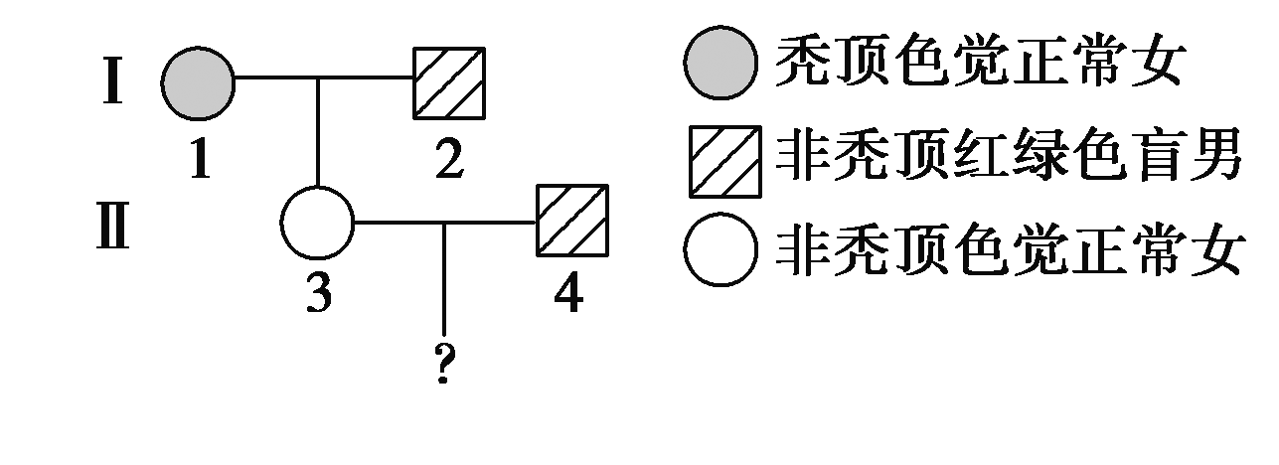
A．非秃顶色盲儿子的概率为
B．非秃顶色盲女儿的概率为
C．秃顶色盲儿子的概率为
D．秃顶色盲女儿的概率为1/4
解析：用基因a表示人类红绿色盲基因，结合秃顶的基因型、表现型和性别可确定Ⅱ－3和Ⅱ－4的基因型分别为BbX^{A}Xª、BBXªY，他们所生子女中非秃顶色盲儿子(BBXªY)的概率为×＝，非秃顶色盲女儿(B_XªXª)的概率为1×＝，秃顶色盲儿子(BbXªY)的概率为×＝，秃顶色盲女儿(bbXªXª)的概率是0。
答案：C
9．人类的X基因前段存在CGG重复序列。科学家对CGG重复次数、X基因表达和某遗传病症状表现三者之间的关系进行调查研究，统计结果如下(注：密码子GCC——丙氨酸)：

CGG重复次数(n) | n＜50 | n≈150 | n≈260 | n≈500
X基因的mRNA  (分子数/细胞) | 50 | 50 | 50 | 50
X基因编码的蛋白  质(分子数/细胞) | 1 000 | 400 | 120 | 0
症状表现 | 无症状 | 轻度 | 中度 | 重度
下列分析不合理的是( )
A．CGG重复次数不影响X基因的转录，但影响蛋白质的合成
B．CGG重复次数与该遗传病是否发病及症状表现有关
C．CGG重复次数可能影响mRNA与核糖体的结合
D．遗传病症状的轻重与蛋白质中丙氨酸的多少有关
解析：从表中信息来看，CGG重复次数不同，细胞中X基因的mRNA数目相同，X基因编码的蛋白质数目不同，说明CGG重复次数不影响X基因的转录，但影响蛋白质的合成，故可能影响翻译过程中mRNA与核糖体的结合；CGG重复次数越少，该遗传病症状表现越不明显，甚至无症状，说明CGG重复次数与该遗传病是否发病及症状表现有关。
答案：D
10．肌营养不良(DMD)是人类的一种伴X染色体隐性遗传病。某遗传病研究机构对6位患有DMD的男孩进行研究时发现，他们还表现出其他体征异常，为了进一步掌握致病机理，对他们的X染色体进行了深入研究发现，他们的X染色体情况如下图，图中1～13代表X染色体的不同区段，Ⅰ～Ⅵ代表不同的男孩。则下列说法正确的是( )
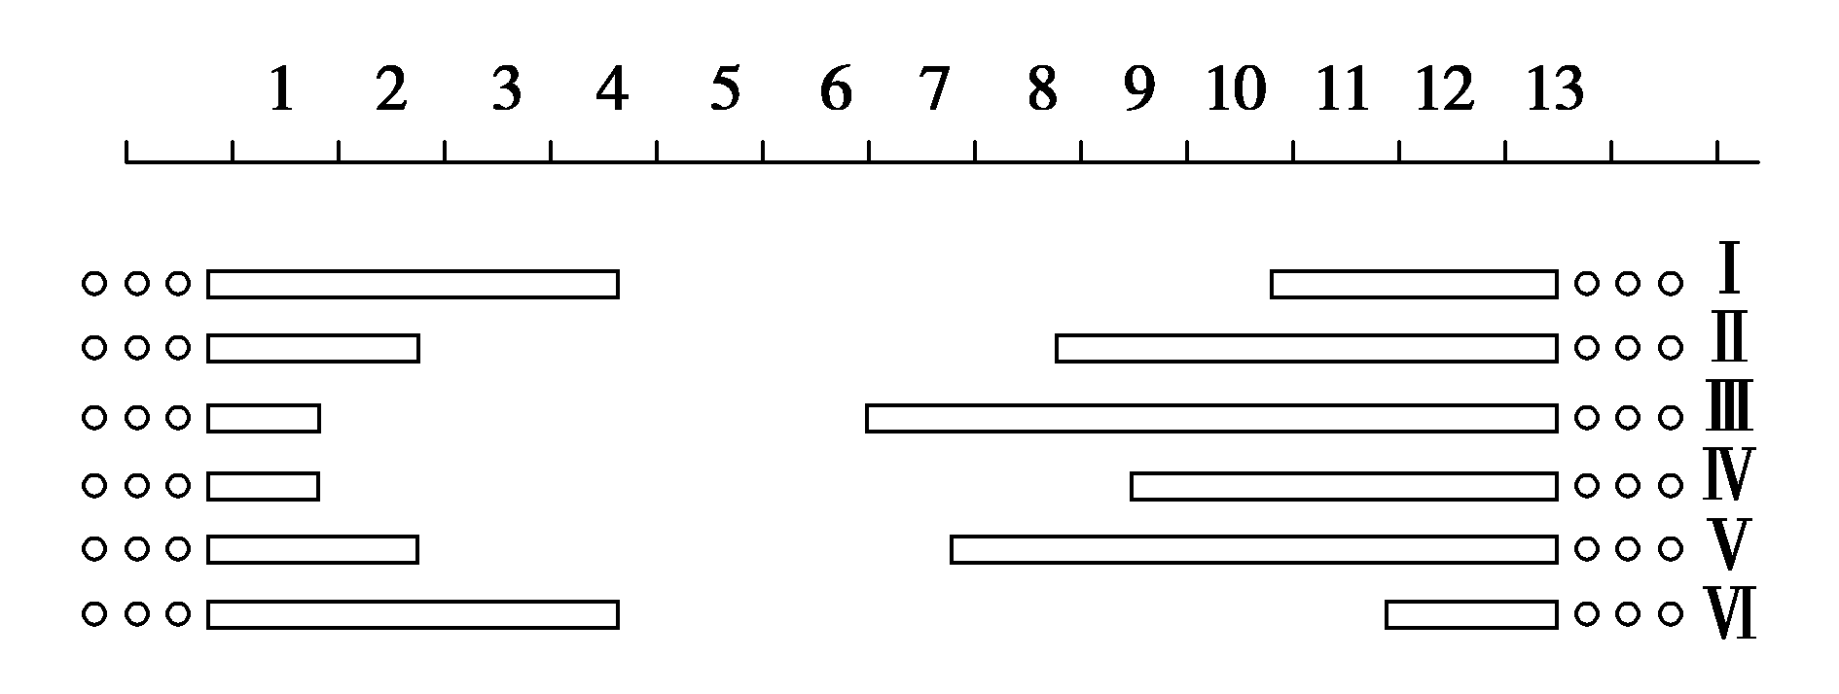
A．由图可知，DMD基因一定位于X染色体的5或6区段
B．若上图中只有一位男孩具有DMD的致病基因，则具有致病基因的一定是Ⅲ号
C．通过X染色体的对比，可推测体征异常差别较小可能有：Ⅱ和Ⅴ、Ⅲ和Ⅳ、Ⅱ和Ⅳ
D．当6位男孩性成熟后，因同源染色体无法联会而无法产生正常的配子
解析：根据题干信息及题图可知，带有致病基因或相关基因缺失均可导致患DMD，因此无法确定致病基因的位置，A项错误；若上图中只有一位男孩具有致病基因，由图可知，7号区段是Ⅲ号个体独有的，说明致病基因位于7号区段，而具有致病基因的一定是Ⅲ号，B项正确；由题图只能对比出不同个体的X染色体缺失情况，但不同区段具有的基因数量不清楚，因此无法比较出不同个体之间的体征异常差别大小，C项错误；缺失属于染色体结构变异，不是染色体数目变异，而染色体结构变异不会使染色体无法联会，D项错误。
答案：B
11．某城市兔唇畸形新生儿出生率明显高于其他城市，研究这种现象是否由遗传因素引起的方法不包括( )
A．对正常个体与畸形个体进行基因组比较研究
B．对该城市出生的同卵双胞胎进行相关的调查统计分析
C．对该城市出生的兔唇畸形患者的血型进行调查统计分析
D．对兔唇畸形患者家系进行调查统计分析
解析：A项中是对基因组进行研究，紧扣了遗传因素这一要点，故其叙述符合研究要求；B项中双胞胎有同卵双生和异卵双生两种，一般同卵双生的双胞胎的基因型相同，表现型相同的部分是由相同的遗传物质决定的，表现型不同的部分是由环境条件引起的；C项中调查患者的血型，血型直接取决于红细胞表面凝集原的种类，因此调查血型不能推知患者相应的遗传因素；D项中调查患者家系，了解其发病情况，再与整个人群中发病情况作比较，可以判断该病是否是遗传物质改变引起的。
答案：C
12．调查人群中常见的遗传病时，要求计算某种遗传病的发病率(N)。若以公式N＝a/b×100%进行计算，则公式中a和b依次表示( )
A．某种单基因遗传的患病人数，各类单基因遗传病的被调查人数
B．有某种遗传病病人的家庭数，各类单基因遗传病的被调查家庭数
C．某种遗传病的患病人数，该种遗传病的被调查人数
D．有某种遗传病病人的家庭数，该种遗传病的被调查家庭数
解析：根据题意，调查人群中常见的遗传病时，先在人群中随机抽样调查，统计出某种单基因遗传病的患病人数和该种遗传病的被调查总人数；然后以公式N＝某种单基因遗传病的患病人数/该种遗传病的被调查总人数×100%来求出某种遗传病的发病率，所以公式中的a和b依次表示某种遗传病的患病人数、该种遗传病的被调查人数。
答案：C
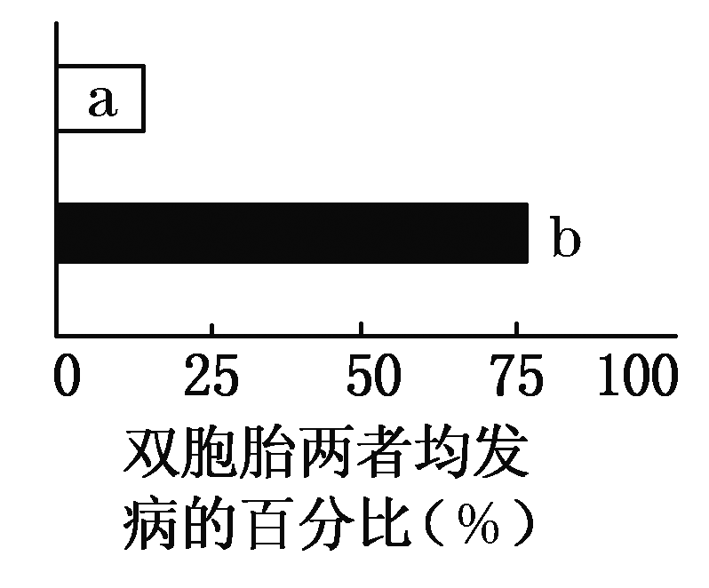
13．右图是对某种遗传病在双胞胎中共同发病率的调查结果。a、b分别代表异卵双胞胎和同卵双胞胎中两者均发病的百分比。据图判断下列叙述中错误的是( )
A．同卵双胞胎比异卵双胞胎更易同时发病
B．同卵双胞胎同时发病的概率受非遗传因素影响
C．异卵双胞胎中一方患病时，另一方可能患病
D．同卵双胞胎中一方患病时，另一方也患病
解析：由图像可知，异卵双胞胎同时发病率远小于25%，而同卵双胞胎同时发病率高于75%，但又不是100%，因此A项正确，D项错误；因同卵双胞胎的基因型完全相同，但并非100%发病，因此发病与否受非遗传因素影响，B项正确；异卵双胞胎的基因型可能相同，也可能不同，所以一方患病时，另一方也可能患病，也可能不患病，C项正确。
答案：D
14．下图是两个家族两种不同遗传病的系谱图，图1中3号和4号为双胞胎，图2中4号不含致病基因。回答下列问题：
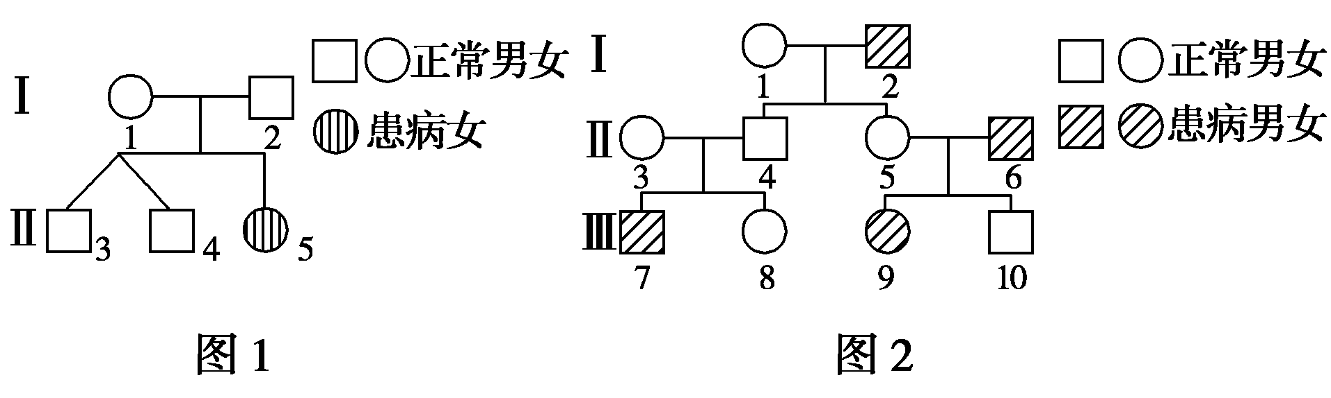
(1)在图1中若3号、4号为异卵双生，则二者基因型相同的概率为________。若3号、4号为同卵双生，则二者性状差异来自________________________________________________________________________。
(2)图2中该病的遗传方式为________________遗传。若8号与10号近亲婚配，生了一个男孩，则该男孩患病的概率为________。
(3)若图2中8号到了婚育年龄，从优生的角度考虑，你对她有哪些建议？________________________________________________________________________。
解析：(1)由分析可知，图1中Ⅰ－1号和Ⅰ－2号的基因型都是Aa，Ⅱ－3和Ⅱ－4异卵双生，都表现正常，基因型相同的概率是1/3×1/3＋2/3×2/3＝5/9。若Ⅱ－3号和Ⅱ－4号为同卵双生，他们的遗传物质是一样的，表现型出现差异的原因是由环境因素造成的。(2)图2中Ⅱ－3号和Ⅱ－4号正常，且Ⅱ－4号不携带致病基因，后代Ⅲ－7儿子患病，所以该病属于伴X隐性遗传。因为Ⅲ－8的基因型为X^{B}X^{B}或X^{B}X^{b}，Ⅲ－10的基因型为X^{B}Y，所以Ⅲ－8号与Ⅲ－10号近亲婚配，生了一个男孩，则该男孩患病的概率为1/2×1/2＝1/4。(3)因为图2中Ⅲ－8号的基因型为X^{B}X^{B}或X^{B}X^{b}，所以从优生的角度考虑，宜与不患病的男性结婚，且生育女孩，确保后代不患病。
答案：(1)5/9 环境因素
(2)伴X染色体隐性 1/4
(3)与不患病的男性结婚，生育女孩
15．如图1为某家族甲、乙两种遗传病的系谱图。甲病由一对等位基因(A、a)控制，乙病由另一对等位基因(B、b)控制，两对基因位于两对同源染色体上。经DNA分子结构分析，发现乙病致病基因与其相对应的正常基因相比，乙病致病基因缺失了某限制酶的切点。图2为甲、乙、丙3人的乙病致病基因或相对应正常基因的核酸分子杂交诊断结果示意图。据图回答：(概率以分数表示)
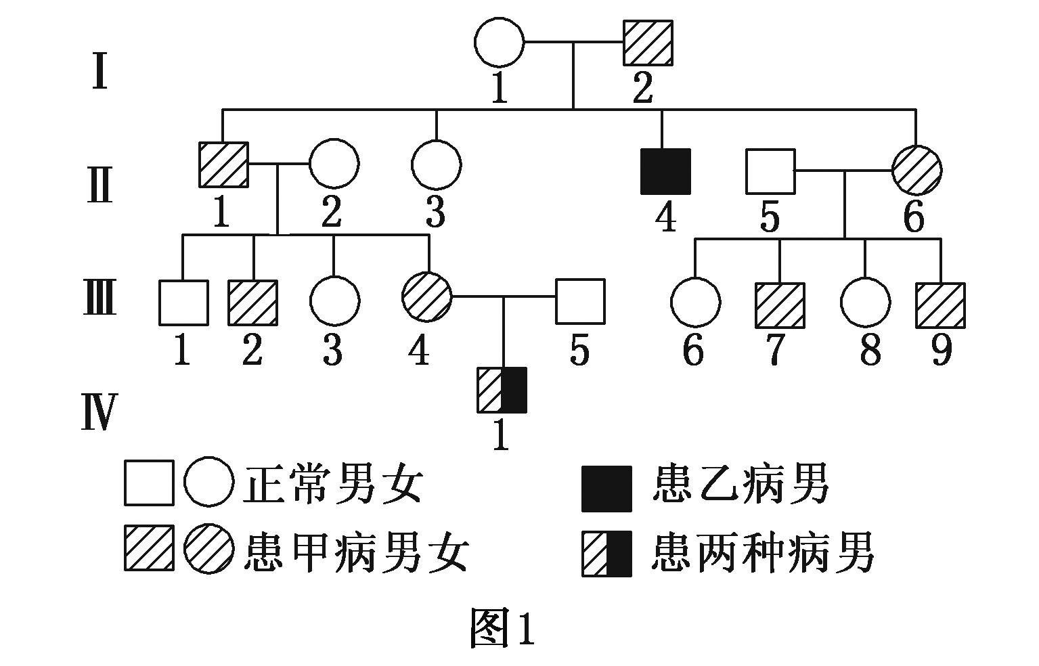
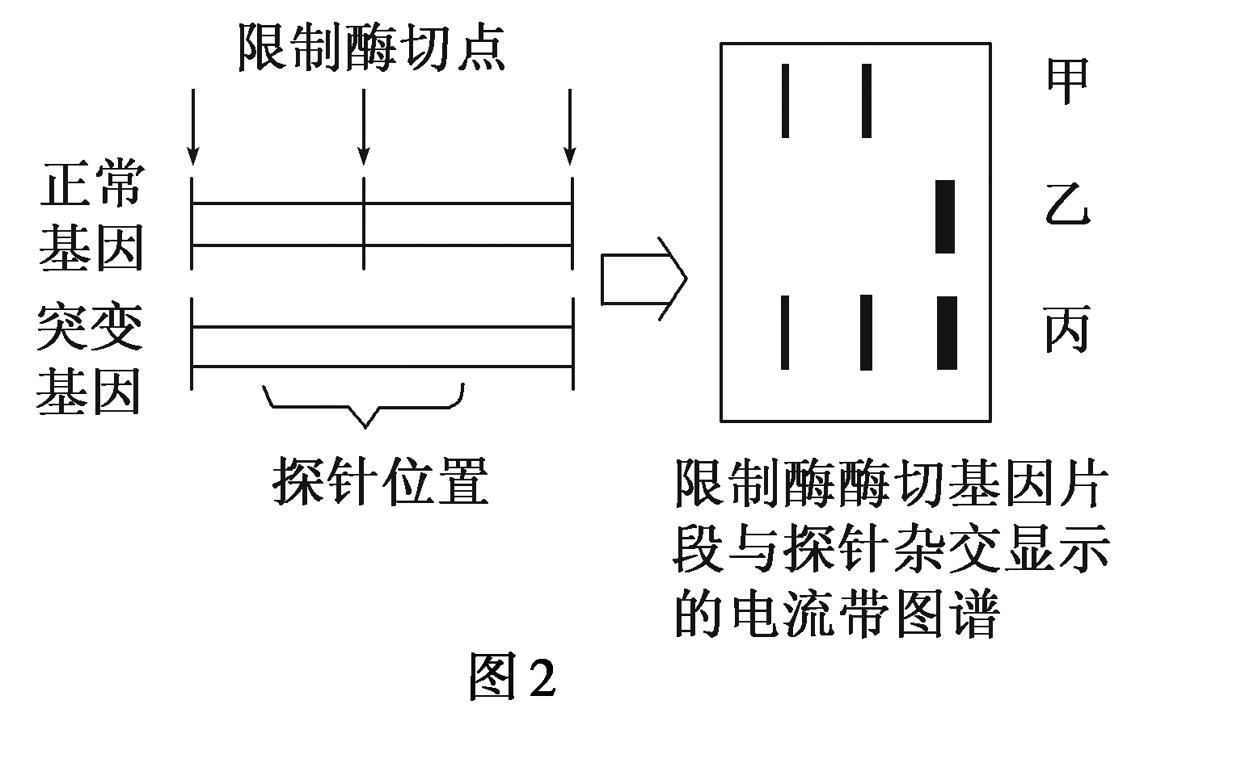
(1)甲病的遗传方式不可能是________________________________________________，已知对Ⅲ－5进行核酸分子杂交诊断后，其电泳结果与图2中甲相同，则乙病的遗传方式是________________。
(2)假如通过遗传学检测发现，Ⅲ－5带有甲病的致病基因，则Ⅱ－3的基因型有________种，Ⅲ－3与Ⅱ－3基因型相同的概率是________。Ⅲ－4与Ⅲ－5再生一个患病孩子的概率是________。通过社会调查，发现甲病在人群中的发病率为1%，乙病的致病基因在人群中的基因频率为5%，则Ⅲ－9与一个正常女人结婚，生出正常孩子的概率是________。
(3)Ⅳ－1的乙病基因最终来自________。
A．Ⅰ－1 B．Ⅰ－2
C．Ⅱ－1 D．Ⅱ－2
(4)若对图1中的________和________进行核酸分子杂交诊断，其结果会与图2中的乙相同。若对Ⅲ－8进行核酸分子杂交诊断，其结果与图2中丙相同，则Ⅲ－8与Ⅲ－2结婚，生出男孩患乙病的概率是________。
解析：(1)由图1中Ⅱ－1患病而Ⅰ－1不患病可知，甲病不可能是伴X染色体显性遗传病。由图1中Ⅱ－1患病而Ⅲ－1正常可知，甲病不可能是伴Y染色体遗传病。题干中已明确Ⅲ－5核酸分子杂交后电泳结果与图2中甲(含两条较小的电泳带，全部为正常基因)相同，即Ⅲ－5不携带乙病的致病基因，则Ⅳ－1的乙病致病基因只能来自Ⅲ－4，而Ⅲ－4表现正常，因此，乙病是伴X染色体隐性遗传病。(2)假如通过遗传学检测发现，Ⅲ－5带有甲病的致病基因，而遗传系谱图中Ⅲ－5又显示未患甲病，说明甲病也是隐性遗传病，且致病基因不在X染色体上。对甲病来说，Ⅰ－2是患者，其基因型一定是aa，而Ⅱ－3表现正常，基因型一定是Aa。对乙病来说，Ⅱ－4患病，则说明Ⅰ－1的基因型是X^{B}X^{b}，Ⅱ－3的基因型就有X^{B}X^{b}和X^{B}X^{B}两种可能，且各占1/2。同理，Ⅲ－3的基因型也有AaX^{B}X^{b}、AaX^{B}X^{B}两种可能，各占1/2。因此，Ⅲ－3与Ⅱ－3基因型相同的概率是(1/2)×(1/2)＋(1/2)×(1/2)＝1/2。从题图中看，Ⅳ－1患两种病，即其基因型是aaX^{b}Y。所以，Ⅲ－4的基因型是aaX^{B}X^{b}，Ⅲ－5的基因型是AaX^{B}Y，生出患病孩子的基因型有：aaX^{b}Y、aaX^{B}Y、aaX^{B}X^{b}、aaX^{B}X^{B}、AaX^{b}Y，其概率各为1/8，因此，患病孩子的概率是5/8。由图示可知：Ⅲ－9的基因型是aaX^{B}Y，根据题意，甲病在人群中的发病率为1%，则人群中A、a的基因频率分别为90%和10%，AA的基因型频率是81%，Aa的基因型频率是18%。单独从甲病看，Ⅲ－9与一个正常女人结婚，生出患病孩子的概率是(1/2)×(18/99)＝1/11，则生出正常孩子的概率就是10/11。根据乙病的致病基因在人群中的基因频率为5%，同理可知，这个正常女人的基因型是X^{B}X^{B}或X^{B}X^{b}，其出现的频率分别是361/400和38/400。单独从乙病看，Ⅲ－9与一个正常女人结婚，生出患病孩子的概率是(1/4)×(38/400)＝19/800，则生出正常孩子的概率为781/800。所以，综合起来看，Ⅲ－9与一个正常女人结婚，生出正常孩子的概率是(10/11)×(781/800)＝71/80。(3)Ⅳ－1的乙病基因X^{b}只能来自其母亲Ⅲ－4，Ⅲ－4的X^{b}只能来自Ⅱ－2。(4)从图2中乙的核酸分子杂交诊断结果来看，乙的核酸分子只有隐性基因，图1中Ⅱ－4和Ⅳ－1的基因型是X^{b}Y，应与乙的结果相同。对Ⅲ－8进行核酸分子杂交诊断，其结果与丙相同，说明Ⅲ－8的基因型是X^{B}X^{b}，其与Ⅲ－2结婚生出的男孩患乙病的概率为1/2。
答案：(1)伴X染色体显性遗传、伴Y染色体遗传 伴X染色体隐性遗传
(2)2 1/2 5/8 71/80 (3)D
(4)Ⅱ－4 Ⅳ－1 1/2

